

Produktinformation | Product Information

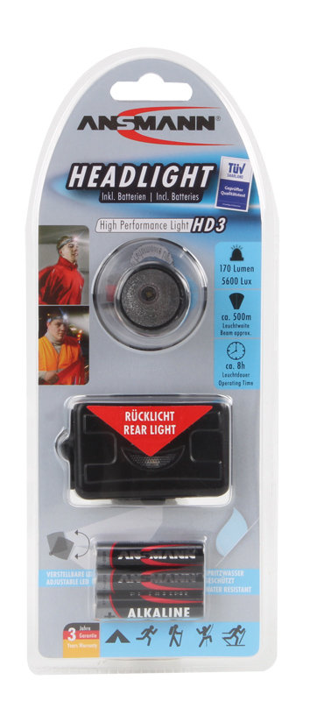
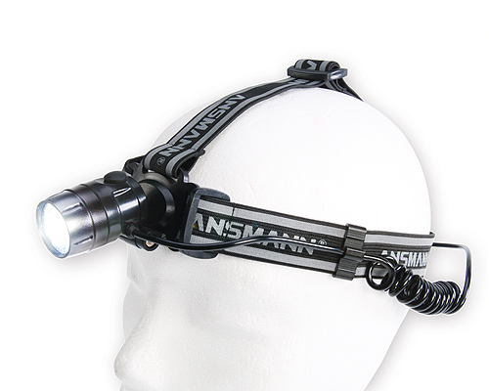

INFOS | INFORMATION:

Produktname | Product name:
HEADLIGHT HD3

Art.-Nr. | Part No.:
5819073

EAN-Code:
4013674190539

Verpackungseinheit |
Packing Unit:
4 (210x155x270mm)

Exportkarton | Export Carton:
24 (490x235x560mm)

Lieferbar | Available:
Ab Lager | In stock

Zolltarifnummer |
Customs tariff number:
85131000

UVP | MSRP:
24,99 €

Materialgruppe | Material Group:
02

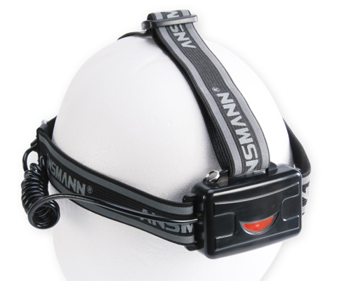

Beschreibung:
> Hochwertige, spritzwassergeschützte Stirnlampe mit 3 Watt
Digital White LED, reflektierendem Kopfband und rotem
Blinklicht am Hinterkopf für erhöhte Sichtbarkeit und Sicherheit
> Für einen optimierten Tragekomfort ist die Energieversorgung
vom Leuchtkörper der Stirnlampe abgekoppelt und an der
Rückseite des Tragebandes angebracht
> Der Neigungswinkel der Stirnlampe kann individuell
eingestellt werden
> Lichtintensität: 170 Lumen / 5600 Lux
> Leuchtweite: bis zu 500m
> Leuchtdauer: bis zu 8h
> Inklusive 3x Micro AAA Alkaline Batterien


Description:
> High quality, splash proof headlight with 3 Watt Digital White
LED, reflecting headband and a red flashing LED at the back of
the head for maximum visibility and safety
> For a balanced weight the battery compartment is located at the
back of the head
> Adjustable reflector angle
> Light intensity: 170 Lumen / 5600 Lux
> Beam: up to 500m
> Operating time: up to 8 hours
> Inclusive 3x Micro AAA Alkaline Batteries

Notizen / Notes:

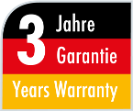

09.09.2013 / CW

HEADLIGHT HD3

